|  |  |
| --- | --- |
| **Nome:**  Luiz Paulo Medeiros da Cunha Júnior | **Matrícula:**  202310962 |
| **Disciplina:**  Economia | **Data de Entrega:**  25/06/2023 |
| **Curso:**  Tads | |

**ATPS – ATIVIDADE TEÓRICO-PRÁTICA SUPERVISIONADA**

**Video games e jogos oferta e demanda**

A oferta e demanda do video games e games nesses ultimos dois anos , houve aumento e impulsão na época de COVID - 19. As pessoa buscaram formas de entreterimento durante este periodos de isolamento social . Alem disso foi lançados novos consoles ,como o playstation 5 e o xbox series X-XS , ouve impulsão de demanda . No entanto , oferta de consoles e jogos teve desafios a passar . A pandemia impactou a cadeia de suprimentos, afetando a produção e a distribuição de video games da nova geração . A escassez de semicondutores, componentes essenciais para a fabricação de consoles, também limitou a oferta. Esses fatores resultaram em baixos estoques e dificuldades para atender à demanda crescente. Em relação aos custos teve oscilações de preço durante a COVID-19 , aumentaram devido à escassez e à alta demanda. Além disso, a revenda de consoles a preços de custo alto se tornou comum, causando insatisfação entre os consumidores. À medida que a oferta aumentou gradualmente, os preços começaram a se estabilizar e, em alguns casos, até mesmo diminuíram.

Quanto à produtos substitutos, a indústria de video games é diversificada e abrange várias plataformas. Os jogos para computadores , podem ser considerados substitutos dos consoles, pois oferecem uma experiência de jogo similar. Além disso, os jogos para dispositivos móveis também competem com os consoles em termos de entretenimento digital. Muitos consumidores de video games preferem a experiência oferecida pelos consoles de última geração devido à sua potência e aos jogos exclusivos. Quanto à classificação do bem, video games podem ser considerados bens normais. À medida que a renda dos consumidores aumenta, eles tendem a gastar mais em entretenimento e lazer, incluindo video games. No entanto, existem também bens inferiores no mercado de video games, como jogos mais antigos ou consoles mais antigos, que podem ser mais acessíveis a consumidores com renda mais baixa. Sobre a oferta e demanda de video games, podemos concluir que uma preocupação importante é a escassez de estoque e as dificuldades enfrentadas pelos consumidores para adquirir os produtos desejados a preços justos. A falta de transparência na distribuição e as práticas de revenda a preços exorbitantes prejudicaram a experiência do consumidor e geraram frustração. Poderiam investir em medidas para garantir uma distribuição mais equitativa e combater este aumento de preços. Além disso, a indústria poderia buscar soluções para a escassez de componentes, diversificando suas fontes de fornecimento e investindo em alternativas tecnológicas. Isso ajudaria a atender à demanda crescente e melhorar a disponibilidade dos produtos para os consumidores.

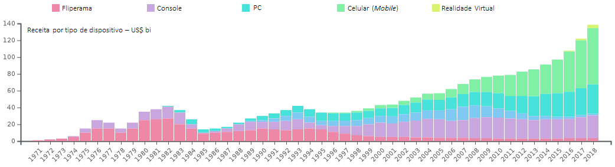

Bibliografia

* <https://g1.globo.com/sp/campinas-regiao/especial-publicitario/facamp/a-faculdade-de-ensino-superior/noticia/2022/09/15/aumento-na-demanda-do-mercado-de-games-traz-oportunidades-para-designers.ghtml>
* <https://valorinveste.globo.com/objetivo/gastar-bem/noticia/2021/01/23/com-pandemia-mercado-de-games-cresce-140percent-no-brasil-aponta-estudo.ghtml>
* <https://www.adrenaline.com.br/games/infografico-mostra-evolucao-do-faturamento-dos-games-de-1971-a-2018/>
* <https://www.adrenaline.com.br/games/infografico-mostra-evolucao-do-faturamento-dos-games-de-1971-a-2018/>

*.*